앱개발 5주차(22/5/12)

5주차 수업 목표

* 수익형 앱 만들기
* 구글광고, 애드몹 적용
* 배포하기

목차

* [수익형 앱]앱에서 수익을 내는 방법
* [구글광고]애드몹(AdMob) - 설정
* [구글광고]애드몹(AdMob) - 가로배너 생성
* [구글광고]애드몹(AdMob) - 전면배너 생성
* [배포하기]배포를 위한 체크리스트
* [배포하기]스플래시 스크린
* [배포하기]로고 준비
* [배포하기]배포준비: 최종 앱 파일 생성 및 개발자 가입
* [배포하기]안드로이드 & iOS(자료참고) 배포
* [마무리]끝 & 작품 제출하기

**[수익형 앱]앱에서 수익을 내는 방법**

수익 내는 방법

* 앱 마켓에 유료앱 배포 수익 모델
* **앱 내 배너 광고 수익 모델(실습)**
* 앱 콘텐츠 판매 수익 모델: 인 앱 결제(하트 판매)
* 구독 수익 모델(Netflix)
* 앱 개발 용역 수익 모델
* 외부 브랜드 광고 수익 모델

**[구글광고]애드몹(AdMob) - 설정**

**구글 admobs**

구글,

광고유형

* **배너**
* **전면**
* 리워드
* 네이티브 고급광고

애드몹 이용 절차

애드몹 가입

애드몹 앱 생성(Android, iOS)

expo 터미널에서 cmd 실행

**expo install expo-ads-admob**

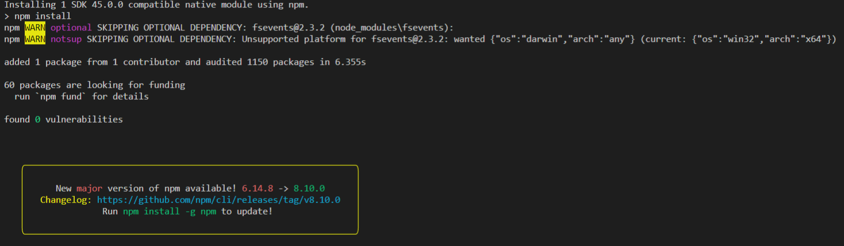

app.json 설정 변경

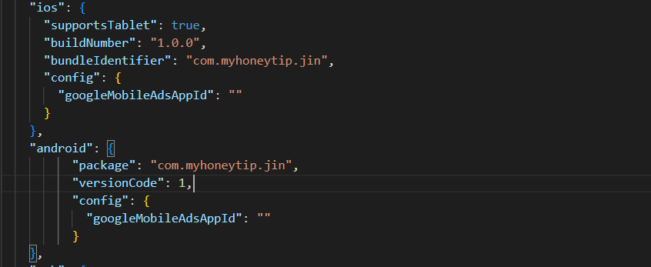

**[구글광고]애드몹(AdMob) - 가로배너 생성**

애드몹 가로 배너 광고단위 설정

**앱 선택>광고단위 추가 선택**

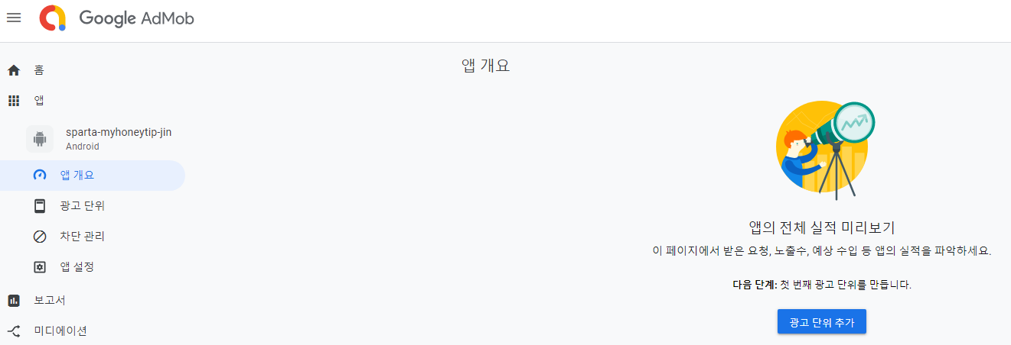

베너 선택(배너)

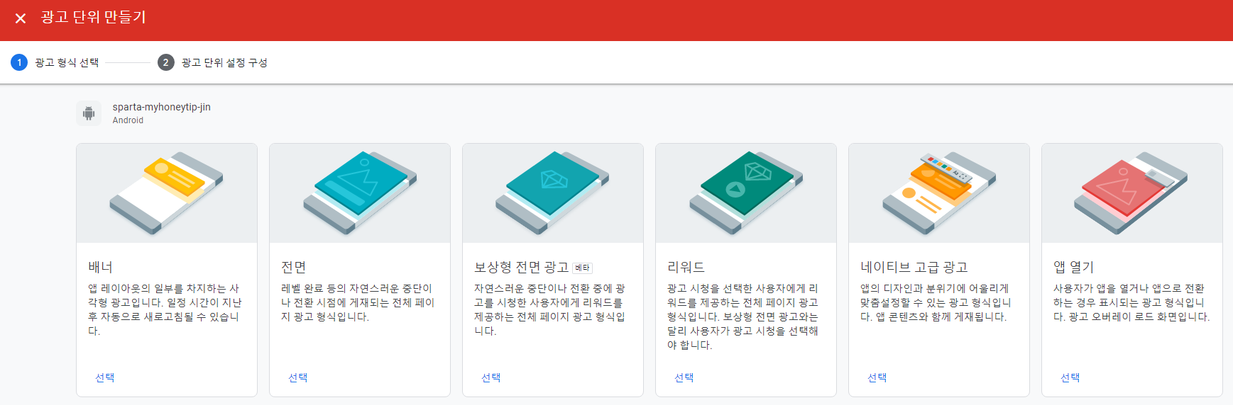

광고단위 이름 등록 후 광고단위 만들기 종료

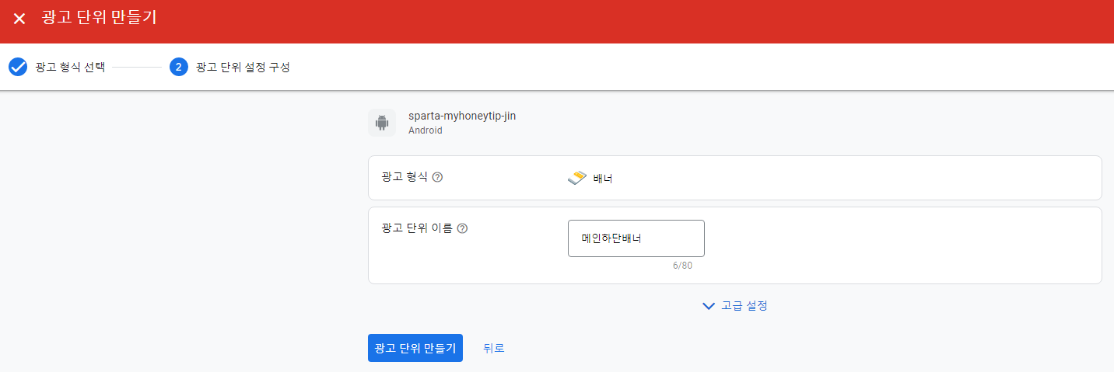

앱 ID 확인

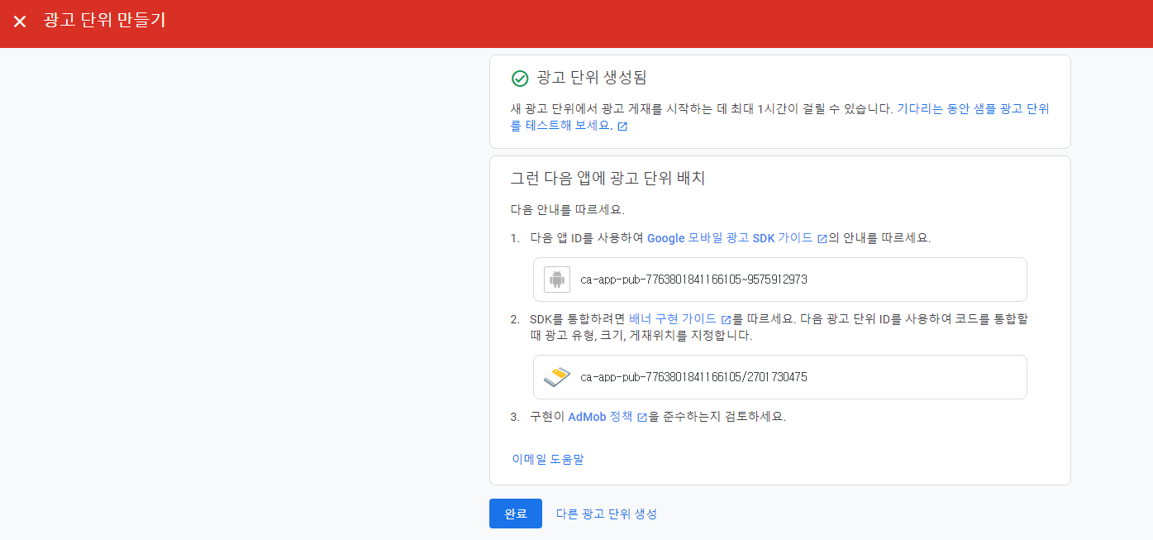

앱 ID: 부여받은 앱 ID를 app.json에 복붙

배너ID: 실제 페이지 내 배너에서 사용

**메인페이지 배너 설정(MainPage.js)**

| **import** |
| --- |
| import {  setTestDeviceIDAsync,  AdMobBanner,  AdMobInterstitial,  PublisherBanner,  AdMobRewarded  } from 'expo-ads-admob'; |
| **코드** |
| {/*  android:ca-app-pub-7763801841166105/2701730475  iOs:ca-app-pub-7763801841166105/8883995442  */}  {Platform.OS === 'ios' ? (  <AdMobBanner  bannerSize="fullBanner"  servePersonalizedAds={true}  adUnitID="ca-app-pub-7763801841166105/8883995442"  style={styles.banner}  />  ) : (  <AdMobBanner  bannerSize="fullBanner"  servePersonalizedAds={true}  adUnitID="ca-app-pub-7763801841166105/2701730475"  style={styles.banner}  />  )} |
| **스타일** |
| banner:{  width:"100%",  height:100  } |

[구글광고]애드몹(AdMob) - 전면배너 생성

전면광고: 선택시 일정 시간동안 광고를 봐야하는 광고 유형

**애드몹 광고단위 추가(전면)**

android, iOS 각각에 광고단위 추가

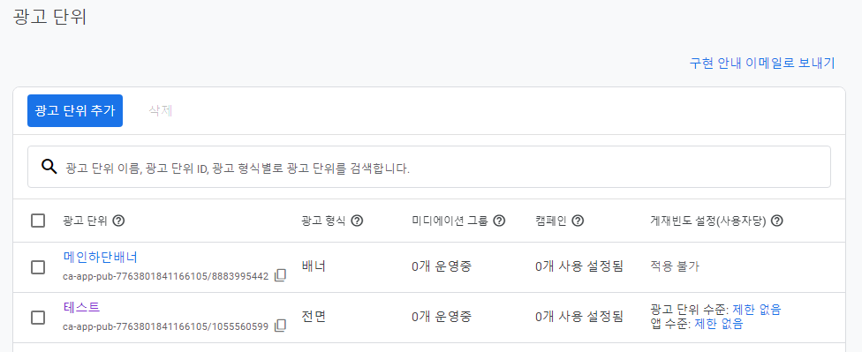

**앱에 설치(Card.js)**

| import |
| --- |
| import {  setTestDeviceIDAsync,  AdMobBanner,  AdMobInterstitial,  PublisherBanner,  AdMobRewarded  } from 'expo-ads-admob'; |
| 코드 |
| useEffect(()=>{  // Card.js에 들어오자마자 전면 광고 준비하느라 useEffect에 설정  //애드몹도 외부 API 이므로 실행 순서를 지키기위해 async/await 사용!  //안드로이드와 IOS 각각 광고 준비 키가 다르기 때문에 디바이스 성격에 따라 다르게 초기화 시켜줘야 합니다.  Platform.OS === 'ios' ? AdMobInterstitial.setAdUnitID("ca-app-pub-7763801841166105/1055560599") : AdMobInterstitial.setAdUnitID("ca-app-pub-7763801841166105/6505244116")  AdMobInterstitial.addEventListener("interstitialDidLoad", () =>  console.log("interstitialDidLoad")  );  AdMobInterstitial.addEventListener("interstitialDidFailToLoad", () =>  console.log("interstitialDidFailToLoad")  );  AdMobInterstitial.addEventListener("interstitialDidOpen", () =>  console.log("interstitialDidOpen")  );  AdMobInterstitial.addEventListener("interstitialDidClose", () => {  //광고가 끝나면 다음 코드 줄이 실행!  console.log("interstitialDidClose")    });  },[])  const goDetail = async () =>{  try {  await AdMobInterstitial.requestAdAsync({ servePersonalizedAds: true});  await AdMobInterstitial.showAdAsync();  await navigation.navigate('DetailPage',{idx:content.idx})  } catch (error) {  console.log(error)  await navigation.navigate('DetailPage',{idx:content.idx})  }  } |

**[배포하기]배포를 위한 체크리스트**

**배포준비**

* 앱 로고
* 스플래시 스크린(앱 시작 초기화면)
* 앱 마켓에 올릴 설명 이미지

**expo 이용 준비사항**

* 앱 버전관리
* 안드로이드/iOS 인증서 관리

**[배포하기]스플래시 스크린**

**스플래시 스크린**

앱 실행 후 가장 먼저 뜨는 화면

**splash 이미지 제작**

온라인 포토샵(<https://pixlr.com/kr/x/>)

이미지 제작 후 /assets/ 폴더 내 저장

앱 재구동시 splash 페이지 조회

| app.json |
| --- |
| "splash": {  "image": "./assets/splash.png",  "resizeMode": "contain",  "backgroundColor": "#ffffff"  }, |

**[배포하기]로고 준비**

온라인 포토샵(<https://pixlr.com/kr/x/>)

이미지 제작 후 /assets/ 폴더 내 저장

앱 재구동시 splash 페이지 조회

| app.json |
| --- |
| "icon": "./assets/icon.png", |

**[배포하기]배포준비: 최종 앱 파일 생성 및 개발자 가입**

**배포 순서**

* Expo를 통한 최종 앱 파일 생성
* 구글(iOS) 플레이 개발자 라이센스 가입 및 구입
* 구글(iOS) 플레이스토어 등록

| **(필수)app.json 수정(Android)**  **개인정보보호 차원, 심사 통과를 위한 환경구성 변경** "permissions": ["ACCESS_FINE_LOCATION", "ACCESS_COARSE_LOCATION"] |
| --- |
| "android": {  "package": "com.myhoneytip.jin",  "versionCode": 1,  "config": {  "googleMobileAdsAppId": "ca-app-pub-7763801841166105~9575912973",  "permissions": ["ACCESS_FINE_LOCATION", "ACCESS_COARSE_LOCATION"]  } |
| slug 수정  slug는 expo에서 기본적으로 소개해 주는 페이지 |
| 기타 app.json 설정 수정 |
| {  "expo": {  "name": "sparta-myhoneytip-jin",  "slug": "sparta-myhoneytip-jin",  "version": "1.0.0",  "orientation": "portrait",  "icon": "./assets/icon.png",  "userInterfaceStyle": "light",  "splash": {  "image": "./assets/splash.png",  "resizeMode": "contain",  "backgroundColor": "#ffffff"  },  "updates": {  "fallbackToCacheTimeout": 0  },  "assetBundlePatterns": [  "**/*"  ],  "ios": {  "supportsTablet": true,  "buildNumber": "1.0.0",  "bundleIdentifier": "com.myhoneytip.jin",  "config": {  "googleMobileAdsAppId": "ca-app-pub-7763801841166105~9192769591"  }  },  "android": {  "package": "com.myhoneytip.jin",  "versionCode": 1,  "config": {  "googleMobileAdsAppId": "ca-app-pub-7763801841166105~9575912973",  "permissions": ["ACCESS_FINE_LOCATION", "ACCESS_COARSE_LOCATION"]  }  },  "web": {  "favicon": "./assets/favicon.png"  }  }  } |

**앱 최종파일 생성(Android)**

**expo 터미널 수행 작업**

| **expo build:android 실행** |
| --- |
| Warning: Invalid version react-native@0.68.1 for expo sdkVersion 45.0.0. Use react-native@0.68.2  expo build:android has been superseded by eas build. Learn more: https://blog.expo.dev/turtle-goes-out-to-sea-d334db2a6b60  Run the following:  **› npm install -g eas-cli**  **› eas build -p android https://docs.expo.dev/build/setup/**  expo build:android will be discontinued on January 4, 2023 (237 days left).  Unsupported SDK version: our app builders do not support SDK version 45, yet. The latest SDK version is 45.0.0.  Unsupported SDK version  Error: Unsupported SDK version  at Object.checkIfSdkIsSupported (C:\Users\kkk\AppData\Roaming\npm\node_modules\expo-cli\src\commands\build\utils.ts:80:11)  at AndroidBuilder.checkProjectConfig (C:\Users\kkk\AppData\Roaming\npm\node_modules\expo-cli\src\commands\build\AndroidBuilder.ts:50:5)  at AndroidBuilder.prepareProjectInfo (C:\Users\kkk\AppData\Roaming\npm\node_modules\expo-cli\src\commands\build\BaseBuilder.ts:72:5)  at AndroidBuilder.command (C:\Users\kkk\AppData\Roaming\npm\node_modules\expo-cli\src\commands\build\BaseBuilder.ts:41:7)  **에러 발생으로 지시한 cmd 수행(1)**  **npm install -g eas-cli** |
| npm WARN EBADENGINE Unsupported engine {  npm WARN EBADENGINE package: 'graphql@16.3.0',  npm WARN EBADENGINE required: { node: '^12.22.0 || ^14.16.0 || >=16.0.0' },  npm WARN EBADENGINE current: { node: 'v12.19.1', npm: '8.10.0' }  npm WARN EBADENGINE }  added 322 packages, and audited 323 packages in 28s  30 packages are looking for funding  run `npm fund` for details  found 0 vulnerabilities |
| **에러발생으로 지시한 cmd 수행(2) – 시간 엄청 오래 걸림**  **eas build -p android** |
| √ Generated eas.json  ✔ Created @jasonkim2022/sparta-myhoneytip-jin (​https://expo.dev/accounts/jasonkim2022/projects/sparta-myhoneytip-jin​) on Expo  ✔ Using remote Android credentials (Expo server)  √ Generate a new Android Keystore? ... yes  Detected that you do not have keytool installed locally.  ✔ Generating keystore in the cloud...  ✔ Created keystore  ✔ Uploaded to EAS 1s Learn more: https://expo.fyi/eas-build-archive  Build details: https://expo.dev/accounts/jasonkim2022/projects/sparta-myhoneytip-jin/builds/e78526f1-507f-4e41-9181-6aa510e9d02d  Waiting for build to complete. You can press Ctrl+C to exit.  ✔ Build finished  � Android app:  https://expo.dev/artifacts/eas/uAaGWziYXhb52JaXcSRzzF.aab |
| **윈도용 node.js 재설치 (16.15.0)** |
| **react-native 버전 업그레이드 ⇒ 업그레이드 실패 npx react-native upgrade 0.68.2**  (Warning: Invalid version react-native@0.68.1 for expo sdkVersion 45.0.0. Use react-native@0.68.2 조치용)  error Upgrade failed. Please see the messages above for details. |
| **expo upgrade 실행** |
| Warning! Your git working tree is dirty.  It's recommended to commit all your changes before proceeding, so you can revert the changes made by this command if necessary.  √ Would you like to proceed? ... yes  √ You are already using the latest SDK version. Do you want to run the update anyways? This may be useful to ensure that all of your packages are set to the correct version. ... yes  √ Validated configuration.  √ No additional changes necessary to app.json config.  √ Updated known packages to compatible versions.  √ Cleared packager cache.  √ Validated project  👏 Automated upgrade steps complete.  ...but this doesn't mean everything is done yet!  ✅ The following packages were updated:  react-native-web, expo-location, react-dom, expo-ads-admob, expo-status-bar, react-native-gesture-handler, react, react-native-screens, react-native, react-native-safe-area-context, expo-linking, react-native-reanimated, @babel/core, expo  🚨 The following packages were not updated. You should check the READMEs for those repositories to determine what version is compatible with your new set of packages:  @react-native-community/masked-view, @react-navigation/native, @react-navigation/stack, axios, firebase  Please refer to the release notes for information on any further required steps to update and information about breaking changes:  https://blog.expo.dev/expo-sdk-45-f4e332954a68 |
| expo 홈페이지 접속, 빌드결과 확인 ⇒ 성공? |
|  |

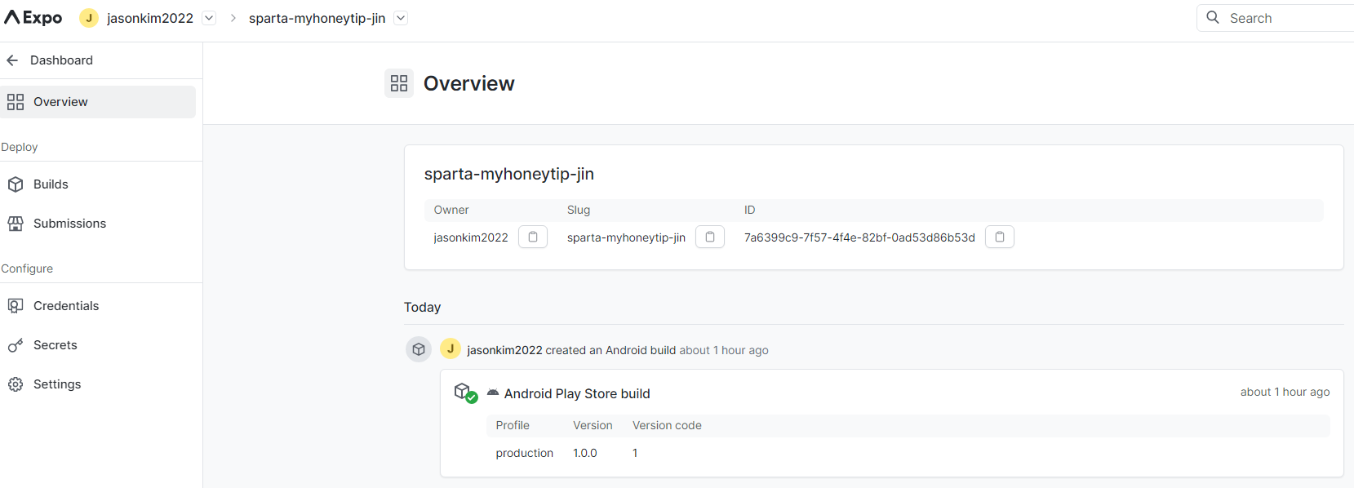

**구글 플레이 개발자 라이선스 가입/구매**

구글 플레이스토어 <https://developer.android.com/distribute/console?hl=ko>

개발자 라이선스 가입/구매

라이선스를 구입 후 이메일로 주문장 확인

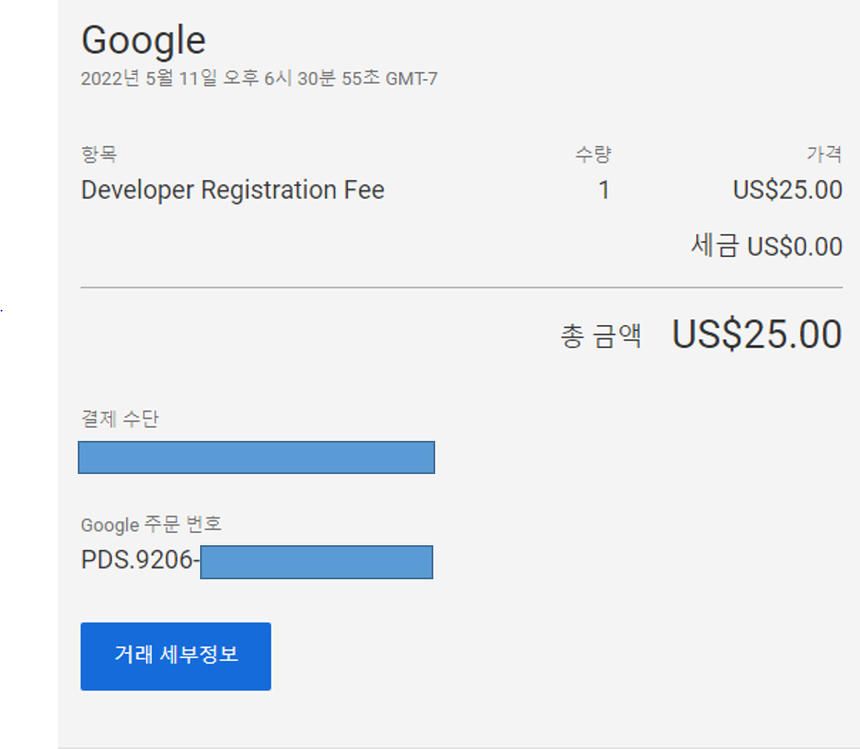

[배포하기]안드로이드 & iOS(자료참고) 배포

구글, 최종 앱 배포

| 최종 앱 bundle file 준비  expo에 접속, 빌드 파일을 다운로드한다 |
| --- |
|  |

구글 플레이스토어에 앱을 등록한다

구글 플레이스토어 접속/로그인

<https://play.google.com/console>

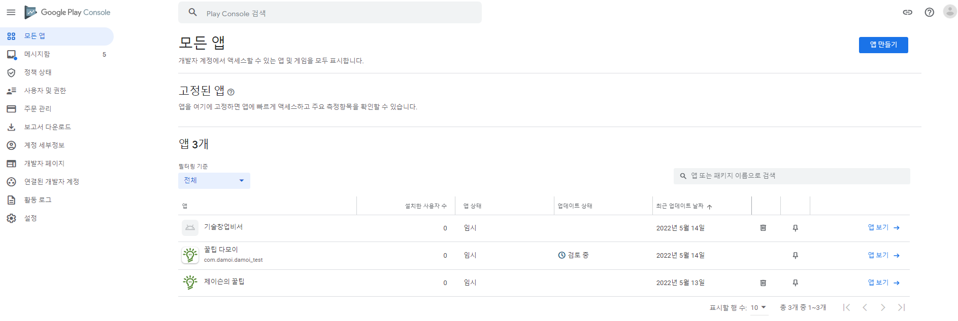

앱 만들기

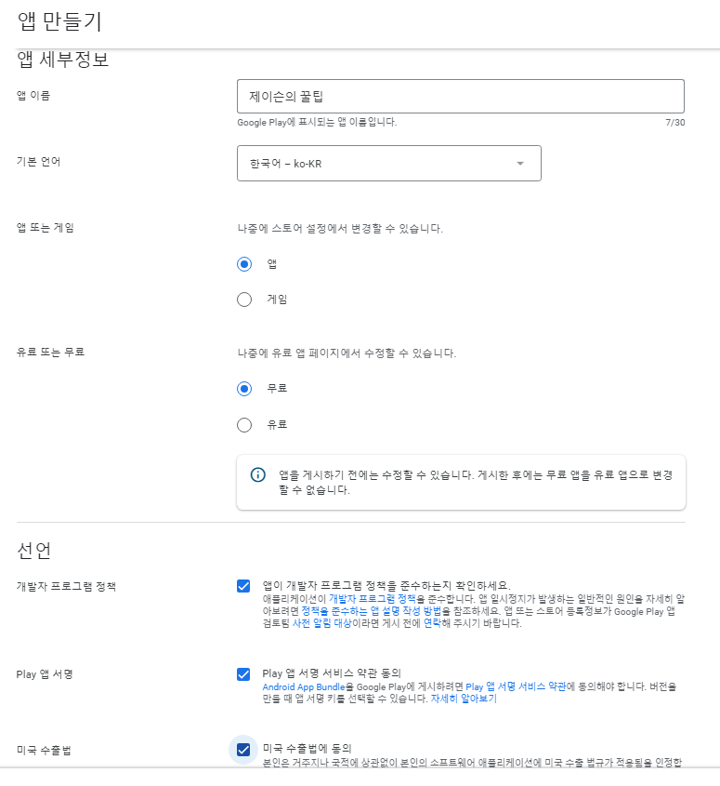

앱 설정>할 일 보기 선택

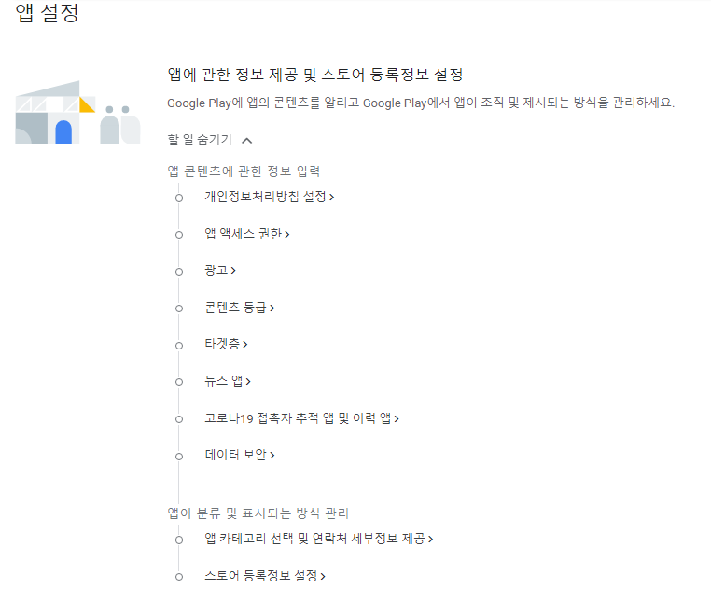

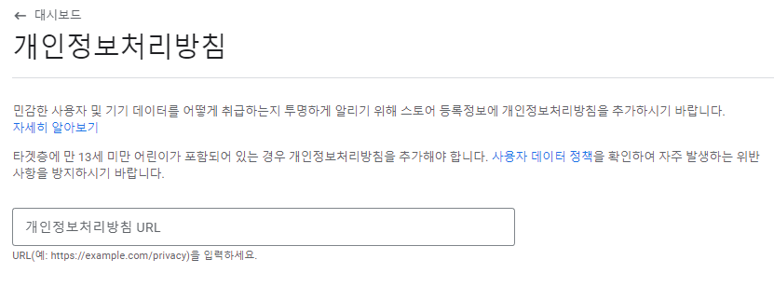

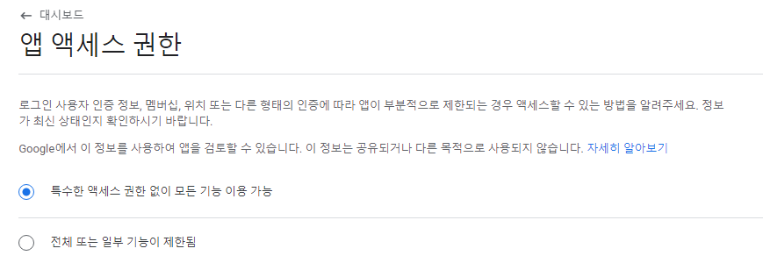

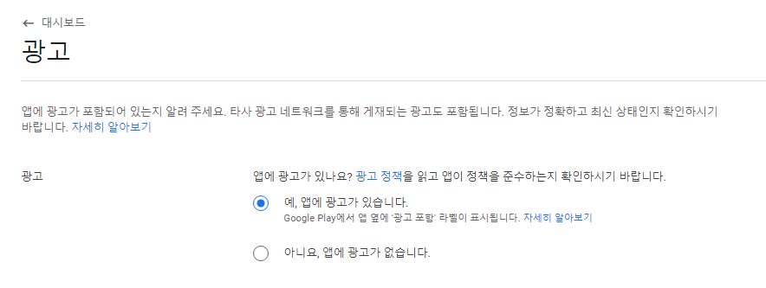

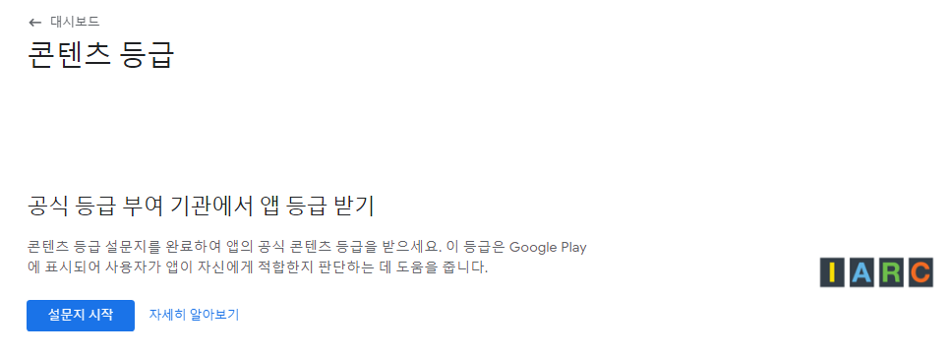

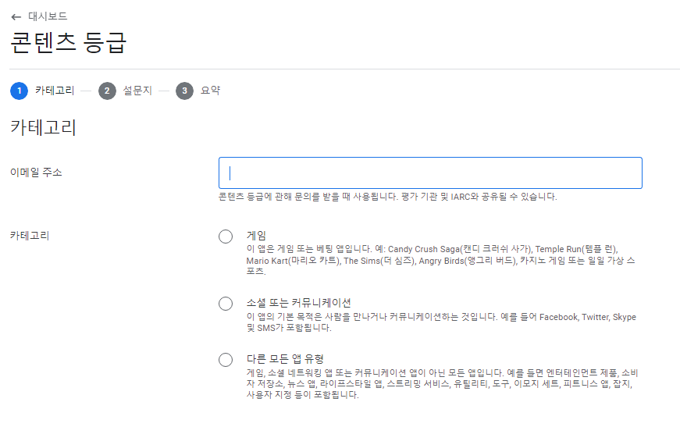

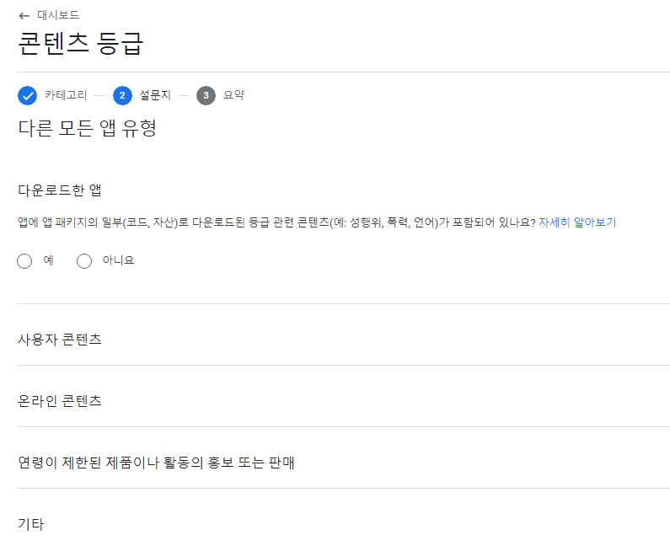

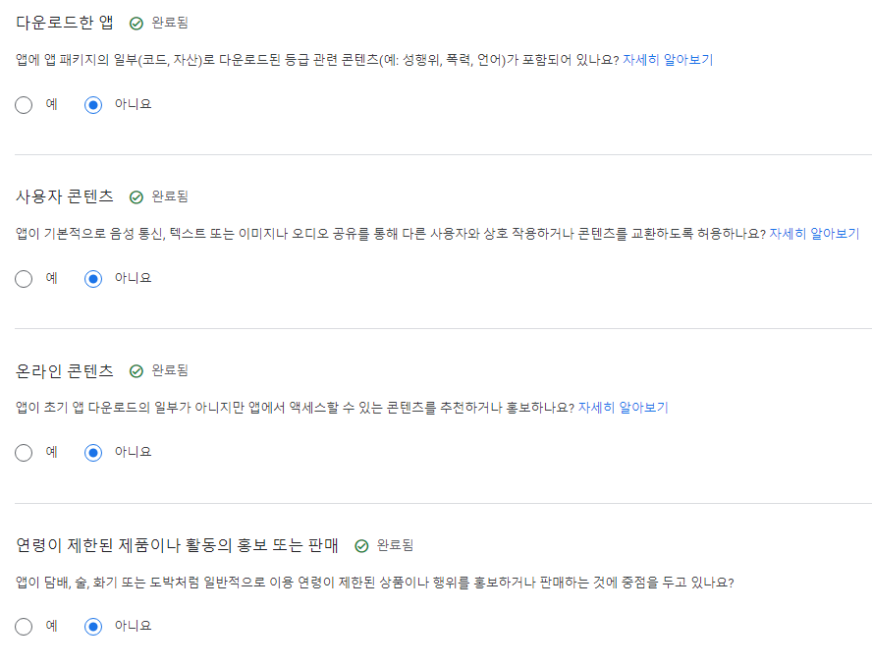

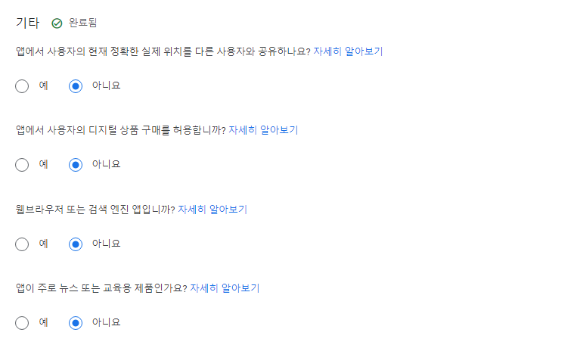

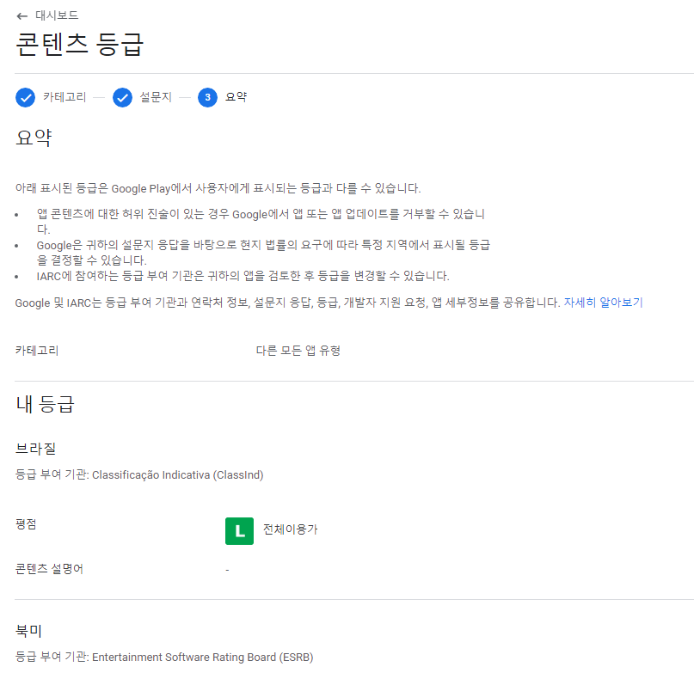

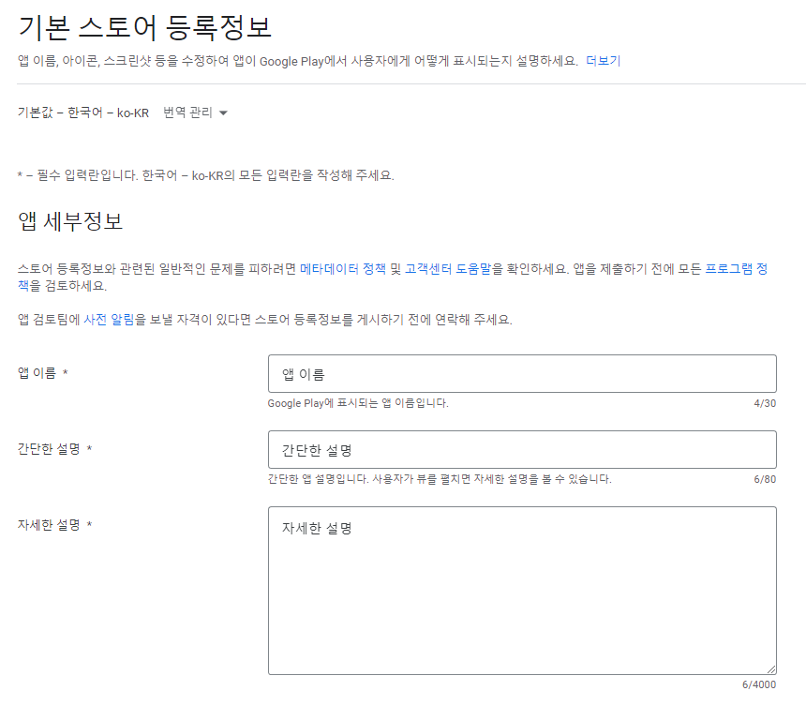

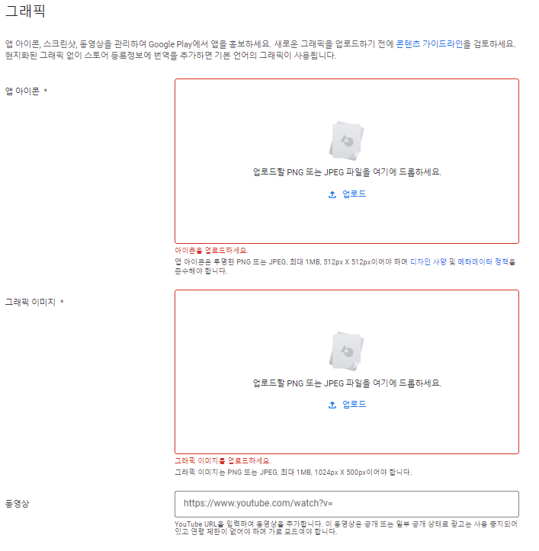

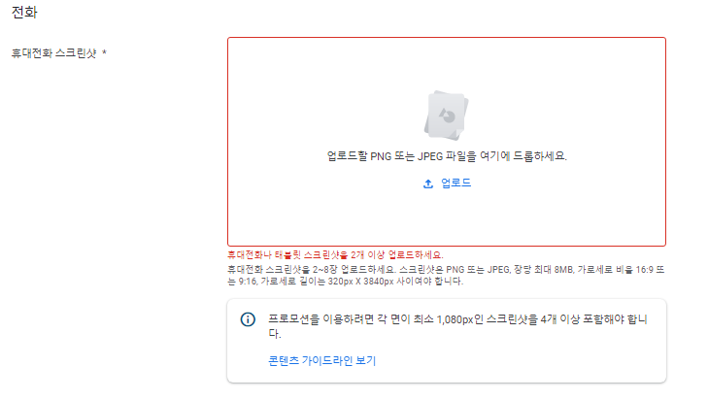

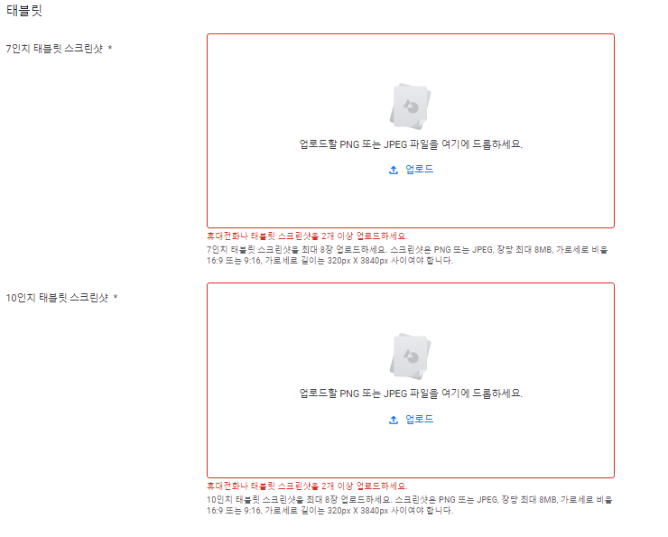

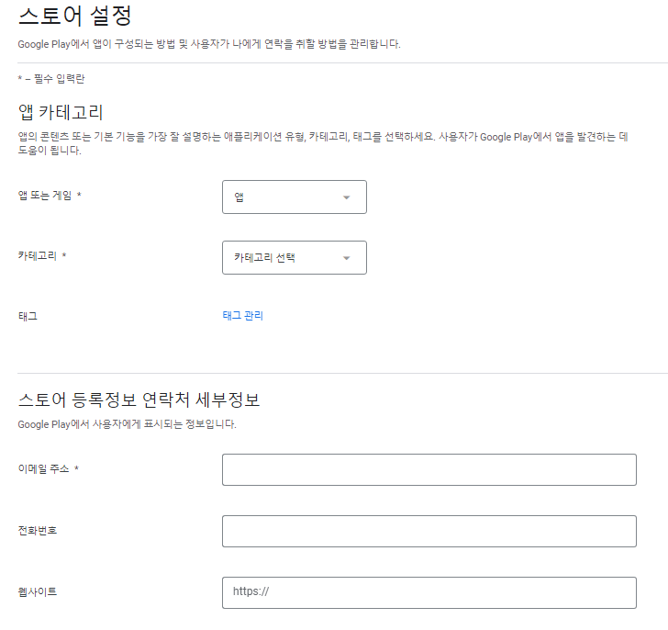

최종 App 번들 파일 준비

최종 버전 빌드

| **app.json 버전정보 수정 (아주 중요함!!!)**  **<expo> : expo 프로젝트 관리용 정보**  - name: 프로젝트명, 통상 폴더명과 동일  - slug: expo에서 별도 홍보를 함. 중복되지 않게 등록  - version: 빌드 버전. android/iOS 버젼과는 별도로 관리  - plugin>expo-build-properties>android>enableProguardInReleaseBuilds: android 빌드시 지정. android 앱 등록시 R8 Guard준수여부 에러 대비용 (이것 찾아내느라 하루를 소비했음)  * expo는 월간 빌드 횟수가 지정되어 있어 빌드 쓸데없이 많이 하면 안됨. 돈이 듬  **<iOS> : iOS 앱 등록용 정보**  - build number: a.b.c 형태로 버전관리. 앱 등록시마다 버전 업.  - bundleIdentifier: com.abc.app01damoi-test 도메인 주소처럼 앱 유일 구분자  - config>googleMobileAdsAppId: adMob에서 발급된 iOS응 앱 ID를 지정(위 admob 참조)  **<Android> : Google 앱 등록용 정보**  - package: com.abc.app01damoi-test 도메인 주소처럼 앱 유일 구분자  - versioncode: 숫자. 빌드할때마다 1씩 증가 (숫자임에 유의)  - config>googleMobileAdsAppId: adMob에서 발급된 android응 앱 ID를 지정(위 admob 참조)  - permissions: 구글 정책상 위치정보 이용시 왜 이용하는지에 대한 이유를 빌드버전에 포함하도록 함 |
| --- |
| {  "expo": {  "name": "abc-name",  "slug": "abc-name",  "version": "1.0.0",  "orientation": "portrait",  "icon": "./assets/icon.png",  "splash": {  "image": "./assets/splash.png",  "resizeMode": "contain",  "backgroundColor": "#ffffff"  },  "plugins": [  [  "expo-build-properties",  {  "android": {  "enableProguardInReleaseBuilds": true  },  "ios": {  }  }  ]  ],  "updates": {  "fallbackToCacheTimeout": 0  },  "assetBundlePatterns": [  "**/*"  ],  "web": {  "favicon": "./assets/favicon.png"  },  "ios": {  "supportsTablet": true,  "buildNumber": "1.0.0",  "bundleIdentifier": "com.abc.app01damoi-test",  "config": {  "googleMobileAdsAppId": "ca-app-pub-1234578-1234578"  }  },  "android": {  "package": "com.abc.app01damoi-test",  "versionCode": 4,  "config": {  "googleMobileAdsAppId": "ca-app-pub-1234578-1234578"  },  "permissions": [  "ACCESS_FINE_LOCATION",  "ACCESS_COARSE_LOCATION"  ]  }  }  } |

**최종버전 빌드 수행**

VSCode 터미널에서 다음 명령 실행

> npm install -g eas-cli (eas-cli 설치)

> eas build -p android (안드로이드용 빌드)

> eas build -p ios (iOS용 빌드)

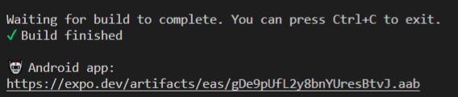

빌드 후에는 expo.dev에서 빌드완료여부 확인

* expo 무료이용자는 빌드시간 8분 이상 소요. 돈 내면 짧아짐

| expo.dev 접속, 빌드 확인 |
| --- |
|  |
| **버전 선택시 상세화면**  다운로드 버튼 선택시 PC로 다운로드가능 (향후 앱스토어에 빌드 등록할 파일임) |
|  |

배포 준비

앱 마켓 등록용 로고, 스플래시 스크린 준비

| 로고 준비  앱 로고 이미지 등록: 온라인 포토샵(나는 미리캔버스)  size:512x512 |
| --- |
|  |
| 스플래시 스크린  스플래시 스크린 이미지 등록: 온라인 포토샵(나는 미리캔버스)  size:1024x500 |
|  |

앱 새 버전 등록, 배포

앱의 새 프로덕션 버전 만들어 배포까지 Go!

(로고, 스플래시 스크린은 필요시 등록)

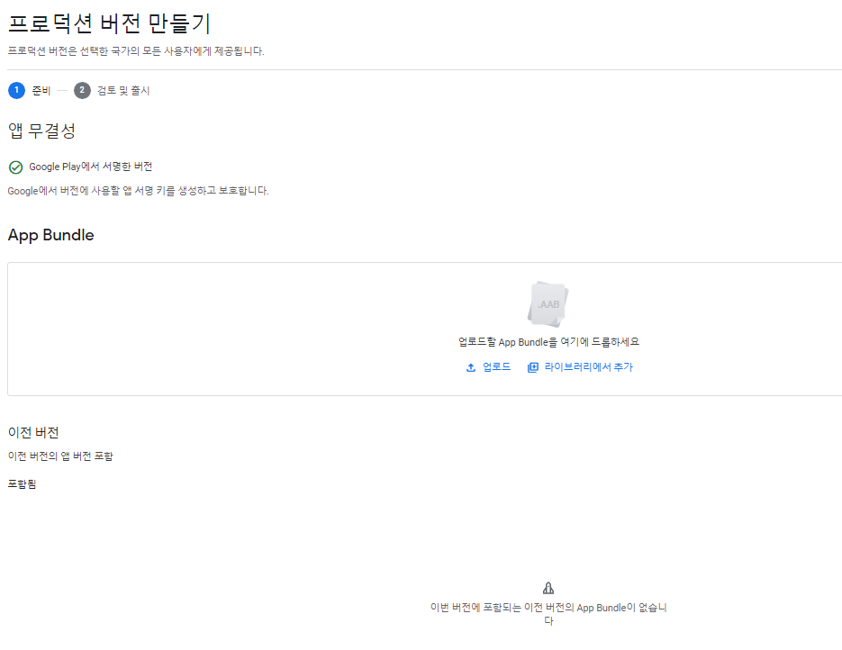

구글 앱스토어 최종 빌드버전 등록

| 구글 앱스토어 가입  [구글 앱스토어](https://developer.android.com/distribute/console?hl=ko) 접속/가입, 25$ 지불 |
| --- |
|  |

**출시대기**

| 출시상태 확인  앱 출시상태 확인은 대시보드 모든 앱에서 확인할 수 있다  현재 2개의 앱이 등록되었으며, 앱이 검토중임을 알 수 있다  앱 우측 앱보기를 선택하면 상세 진행상황을 확인할 수 있다 |
| --- |
|  |
| 앱 대시보드  앱을 선택하면 앱 출시관련 메시지를 확인할 수 있는 메시지함과 실적통계(나중에 출시 후에 앱 통계)를 확인할 수 있다.  메시지함에는 출시관련 구글에서 테스트한 상세 테스트결과를 확인할 수 있어 출시전 오류를 최대한 줄이기 위해 반드시 참고해야 할것으로 보인다.  내 수준으로는 할 수 있는 게 별로 없어 지금은 확인하는 길 밖에… 쩝 |
|  |
| 메시지함 |
|  |
| 메시지 내용(사전출시보고서)  출시전 테스트 결과를 포함하는 사전출시보고서를 조회할 수 있다 |
|  |

[마무리]끝 & 작품 제출하기

구글 검토가 끝나고 상태가 배포중인 상태이면 배포 앱 다운로드 URL을 제출하면 끝.

지금은 검토중이라 이를 제출하고 숙제 완료. 과정 종료.

마지막 5주차 개발일지를 작성한 후 모든 교육과정 종료!